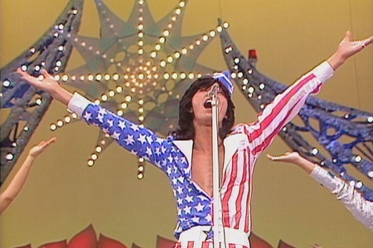
若くても、夢も希望もない人を
ヒングマンという
いたずらに、年を重ねるばかりの人を
オールドマンという
ひたすらに、ただひたすらに
一途の道を行く人を
真のヤングマンという
ｂｙ 山田義一

